МИНИСТЕРСТВО ЦИФРОВОГО РАЗВИТИЯ, СВЯЗИ И МАССОВЫХ КОММУНИКАЦИЙ РОССИЙСКОЙ ФЕДЕРАЦИИ
Ордена трудового Красного Знамени федеральное государственное бюджетное
образовательное учреждение высшего образования
«Московский технический университет связи и информатики»

Кафедра «Программная инженерия»

Отчет по лабораторной работе 5
Строки и регулярные выражения

Выполнила: студентка группы БПИ2401
Садовникова Евгения
Проверил: Харрасов Камиль Раисович

Москва, 2025
Содержание
Цель работы 3
Задания 3
Ход работы: 4
Задание 1 4
Листинг 1. class NumberFinder 4
Выходные данные: 4
Задание 2 4
Листинг 2. class PasswordVerification 5
Выходные данные: 5
Задание 3 5
Листинг 3. class LetterSearch 5
Выходные данные: 6
Задание 4 6
Листинг 4. class CheckingIP 6
Выходные данные: 6
Задание 5 7
Листинг 5. class WordsSearch 7
Выходные данные: 7
Контрольные вопросы 8
Вывод 12
Ссылка на GitHub: 12

Цель работы:
Изучить методы работы со строками и освоить использование регулярных выражений в языке Java для решения практических задач обработки текста

Задания
Задание 1. Поиск всех чисел в тексте
Написать программу, которая будет искать все числа в заданном тексте и выводить их на экран. При этом программа должна использовать регулярные выражения для поиска чисел и обрабатывать возможные ошибки.
Задание 2. Проверка корректности ввода пароля
Написать программу, которая будет проверять корректность ввода пароля. Пароль должен состоять из латинских букв и цифр, быть длиной от 8 до 16 символов и содержать хотя бы одну заглавную букву и одну цифру. При этом программа должна использовать регулярные выражения для проверки пароля и обрабатывать возможные ошибки.
Задание 3. Поиск заглавной буквы после строчной
Написать программу, которая будет находить все случаи в тексте, когда сразу после строчной буквы идет заглавная без какого-либо символа между ними и выделять их знаками «!» с двух сторон.
Задание 4. Проверка корректности ввода IP-адреса
Написать программу, которая будет проверять корректность ввода IP-адреса. IP-адрес должен состоять из 4 чисел, разделенных точками, и каждое число должно быть в диапазоне от 0 до 255. При этом программа должна использовать регулярные выражения для проверки IP-адреса и обрабатывать возможные ошибки.
Задание 5. Поиск всех слов, начинающихся с заданной буквы
Написать программу, которая будет искать все слова в заданном тексте, начинающиеся с заданной буквы, и выводить их на экран. При этом программа должна использовать регулярные выражения для поиска слов и обрабатывать возможные ошибки.

Ход работы:

Задание 1
Создадим класс NumberFinder с методом main, в котором будем искать все числа в заданном тексте и выводить их на экран. (листинг 1).

Листинг 1. class NumberFinder
import java.util.regex.*;

public class NumberFinder {
public static void main(String[] args) {
try {
String text = "1 The price +2тт --3 - + 4 of the1,2product is $19.991111+11111 11/11 g 5.1 6,2 -7 +8 .9 ";
Pattern pattern = Pattern.compile("(?<=^|\\s)[+-]?\\d+([\\.,]\\d+)?(?=$|\\s)");
Matcher matcher = pattern.matcher(text);
while (matcher.find()) {
System.out.println(matcher.group());
}
} catch (Exception e) {
System.out.println("Error: " + e.getMessage());
}
}
}

Выходные данные:
Работа программы представлена на рисунке 1.
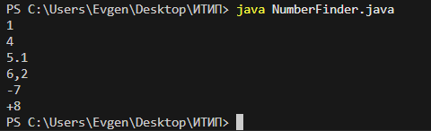
Рисунок 1. Результат программы

Задание 2
Создадим класс PasswordVerification с методом main, в котором будем проверять корректность ввода пароля. (листинг 2).

Листинг 2. class PasswordVerification
import java.util.regex.*;

public class PasswordVerification {
public static void main(String[] args) {
try {
String password = "asd12345678W";
Pattern pattern = Pattern.compile("^(?=.*\\d)(?=.*[A-Z])[A-Za-z0-9]{8,16}$");
Matcher matcher = pattern.matcher(password);
if (matcher.matches()) {
System.out.println(true);
} else {
System.out.println(false);
}
} catch (Exception e) {
System.out.println("Error: " + e.getMessage());
}
}
}

Выходные данные:
Работа программы представлена на рисунке 2.
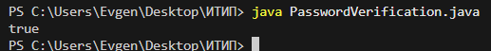
Рисунок 2. Результат программы

Задание 3
Создадим класс PasswordVerification с методом main, в котором будем находить все случаи в тексте, когда сразу после строчной буквы идет заглавная без какого-либо символа между ними и выделять их знаками «!» с двух сторон. (листинг 3)

Листинг 3. class LetterSearch
import java.util.regex.Matcher;
import java.util.regex.Pattern;

public class LetterSearch {
public static void main(String[] args) {
try {
String text = "xc czZ XxxX nn";
Pattern pattern = Pattern.compile("[a-z][A-Z]");
Matcher matcher = pattern.matcher(text);
StringBuilder result = new StringBuilder();

while (matcher.find()) {
matcher.appendReplacement(result, "!" + matcher.group() + "!");
}
matcher.appendTail(result);
System.out.println(result.toString());
} catch (Exception e) {
System.out.println("Error: " + e.getMessage());
}
}
}

Выходные данные:
Работа программы представлена на рисунке 3.
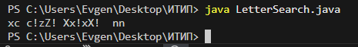
Рисунок 3. Результат программы

Задание 4
Создадим класс CheckingIP с методом main, в котором будем проверять корректность ввода IP-адреса. (листинг 4)

Листинг 4. class CheckingIP
import java.util.regex.Matcher;
import java.util.regex.Pattern;

public class CheckingIP {
public static void main(String[] args) {
try {
String ip = "1.1.10.1";
Pattern pattern = Pattern
.compile("^((25[0-5]|2[0-4][0-9]|1?[0-9]?[0-9])\\.){3}(25[0-5]|2[0-4][0-9]|1?[0-9]?[0-9])$");
Matcher matcher = pattern.matcher(ip);
if (matcher.matches()) {
System.out.println(true);
} else {
System.out.println(false);
}
} catch (Exception e) {
System.out.println("Error: " + e.getMessage());
}
}
}

Выходные данные:
Работа программы представлена на рисунке 4.
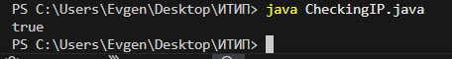
Рисунок 4. Результат программы

Задание 5
Создадим класс WordsSearch с методом main, в котором будем искать все слова в заданном тексте, начинающиеся с заданной буквы, и выводить их на экран. (листинг 5)

Листинг 5. class WordsSearch
import java.util.regex.Matcher;
import java.util.regex.Pattern;

public class WordsSearch {
public static void main(String[] args) {
try {
String text = "ayyy a11/ kkkkaaee";
char letter = 'a';
Pattern pattern = Pattern.compile("(?<=^|\\s)[" + Character.toLowerCase(letter)
+ Character.toUpperCase(letter) + "]\\w*(?=$|\\s)");
Matcher matcher = pattern.matcher(text);
while (matcher.find()) {
System.out.println(matcher.group());
}
} catch (Exception e) {
System.out.println("Error: " + e.getMessage());
}
}
}

Выходные данные:
Работа программы представлена на рисунке 5.
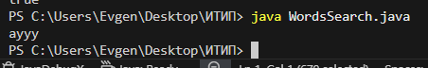
Рисунок 5. Результат программы

Контрольные вопросы
- Что такое класс String?
Класс String в Java представляет собой последовательность символов
- Почему объект класса String является иммутабельным?
Объекты String неизменяемы (immutable). После создания строки её содержимое нельзя изменить. Любая операция, которая изменяет строку, создаёт новый объект String. Это обеспечивает:
Преимущества неизменяемости:
• безопасность многопоточного доступа - так как строки неизменяемы, они безопасны для использования в многопоточных приложениях;
• кэширование - неизменяемые объекты могут быть кэшированы и повторно использованы, что повышает производительность.
Недостатки неизменяемости:
• операции над строками могут приводить к созданию большого количества временных объектов, что увеличивает нагрузку на сборщика мусора.
- Что такое интернирование строк?
Интернирование - это процесс, при котором компилятор и виртуальная машина JVM пытаются минимизировать количество дублирующихся строковых литералов путем сохранения их в специальном пуле (pool). Когда создается новый строковый литерал, JVM сначала проверяет, есть ли уже такая строка в пуле. Если да, то возвращается ссылка на существующий объект вместо создания нового.
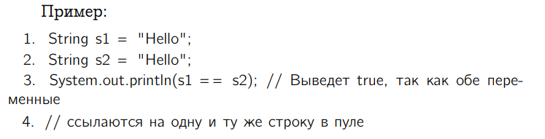
Интернирование происходит автоматически для строковых литералов, но для других строк оно может быть выполнено вручную с помощью метода intern():
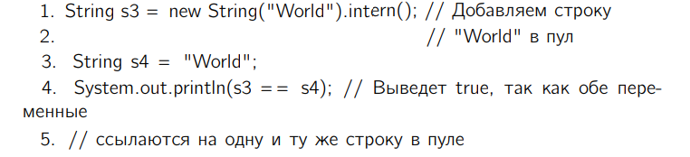
- В чем разница между String, StringBuilder и StringBuffer?
StringBuilder (Java 5+) - изменяемая последовательность символов. Не потокобезопасен, но быстрее.
StringBuffer - устаревший аналог, но потокобезопасный (методы с synchronized). Используется редко.
Когда что использовать?
String - для строк, которые не будут меняться.
StringBuilder - для "сборки" строк внутри методов (в однопоточном коде).
StringBuffer - только если нужна потокобезопасность при сборке строк
- Как сравнить две строки? В чем разница между ==, equals() и equalsIgnoreCase()?
== - проверяет ссылку на объект, т.е. указывают ли две переменные на один объект.
equals() - проверяет логическое равенство содержимого строк, с учётом регистра.
equalsIgnoreCase() - проверяет логическое равенство без учёта регистра.
- Как хранятся строки в памяти? Что такое пул строк?
Строки-хранение: объекты String создаются в куче, но литералы хранятся в пуле строк (String Pool) для экономии памяти.
Пул строк - область памяти, где хранится уникальный экземпляр каждой литеральной строки.
- Что такое code unit и code point?
Строки в Java представляют собой последовательности символов Unicode. Каждый символ Unicode представлен своим уникальным числовым значением, называемым code point. В отличие от многих других языков программирования, Java использует UTF-16 для представления строк, что означает, что каждый code unit занимает 16 битов (2 байта). Однако некоторые символы Unicode требуют больше, чем 16 битов для представления.
Длина строки в code points - это количество уникальных символов Unicode в строке. Для определения этой длины можно воспользоваться методом length() класса String, который возвращает количество символов в строке.
Длина строки в code units - это количество 16-битных единиц, необходимых для представления всех символов строки. Для определения этой длины можно воспользоваться методом codePointCount() класса String.
- Что необходимо для использования регулярных выражений в Java?
Импортировать пакет:
import java.util.regex.Pattern;
import java.util.regex.Matcher;
Создать Pattern для шаблона: Pattern.compile("regex")
Создать Matcher для текста: pattern.matcher(text)
Использовать методы: matches(), find(), replaceAll(), split()
- Какие есть режимы работы квантификатора?
Квантификаторы в Java бывают:
Жадные (greedy) - захватывают максимально возможное количество символов (*, +, {n,m})
Ленивые (reluctant) - захватывают минимально возможное количество символов (*?, +?)
Жадные с захватом под шаблон (possessive) - не откатываются (*+, ++)
- Как проверить, соответствует ли строка регулярному выражению?
boolean result = text.matches("regex");
- Как найти все вхождения подстроки по шаблону?
Matcher matcher = pattern.matcher(text);
while(matcher.find()) {
System.out.println(matcher.group());
}
- Как разбить строку по регулярному выражению?
String[] parts = text.split("\\s+"); // разделение по пробелам
- Как заменить подстроку по шаблону?
Используют:
replaceAll() - заменяет все вхождения
replaceFirst() - заменяет первое вхождение
String result = text.replaceAll("\\d+", "#"); // все числа заменены на #
- Как экранировать спецсимволы в регулярных выражениях?
Специальные символы: . ^ $ * + ? { } [ ] \ | ( )
Для их использования как обычных символов, нужно ставить \\ перед ними:

Вывод
В ходе выполнения лабораторной работы были изучены методы работы со строками в Java и применение регулярных выражений для поиска, проверки и обработки текстовой информации.
Ссылка на GitHub: https://github.com/Evgeshhha/Information-technology-and-programming

